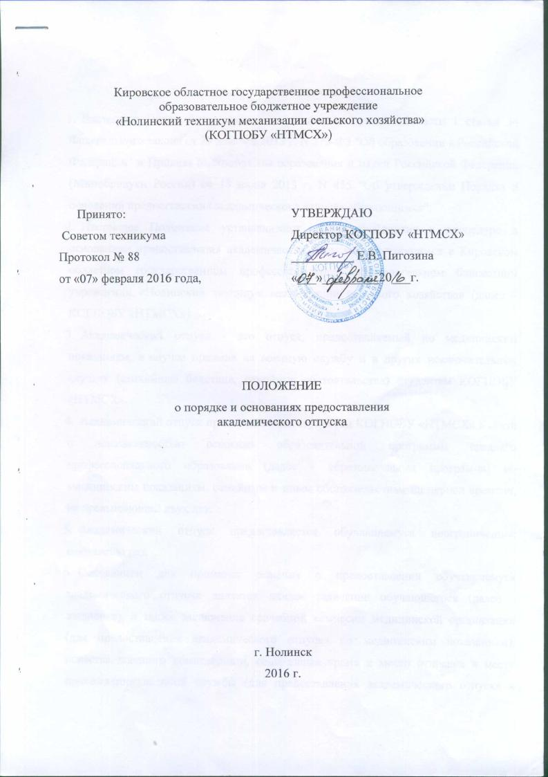

- Настоящее Положение создано на основании Федерального закона от 29 декабря 2012 г. N 273-ФЗ "Об образовании в Российской Федерации" и Приказа Министерства образования и науки Российской Федерации (Минобрнауки России) от 13 июня 2013 г. N 455 г. Москва
"Об утверждении Порядка и оснований предоставления академического отпуска обучающимся".
- Настоящее Положение устанавливают общие требования к процедуре и основаниям предоставления академических отпусков обучающимся в Кировском областном государственном профессиональном образовательном бюджетном учреждении «Нолинский техникум механизации сельского хозяйства» (далее – КОГПОБУ «НТМСХ»)
- Академический отпуск - это отпуск, предоставляемый по медицинским показаниям, в случае призыва на военную службу и в других исключительных случаях (стихийные бедствия, семейные обстоятельства) студентам КОГПОБУ «НТМСХ».
- Академический отпуск предоставляется студентам КОГПОБУ «НТМСХ» в связи с невозможностью освоения образовательной программы среднего профессионального образования (далее - образовательная программа) по медицинским показаниям, семейным и иным обстоятельствам, не противоречащим требованиям законодательства, на период времени, не превышающий двух лет.
- Академический отпуск предоставляется обучающемуся неограниченное количество раз.
- Основанием для принятия решения о предоставлении обучающемуся академического отпуска является личное заявление обучающегося (далее - заявление), а также заключение врачебной комиссии медицинской организации (для предоставления академического отпуска по медицинским показаниям), повестка военного комиссариата, содержащая время и место отправки к месту прохождения военной службы (для предоставления академического отпуска в случае призыва на военную службу), документы, подтверждающие основание предоставления академического отпуска (при наличии).
- Решение о предоставлении академического отпуска принимается директором КОГПОБУ «НТМСХ» или уполномоченным им должностным лицом в десятидневный срок со дня получения от обучающегося заявления и прилагаемых к нему документов (при наличии) и оформляется приказом директора или уполномоченного им должностного лица.
- Студент в период нахождения его в академическом отпуске освобождается от обязанностей, связанных с освоением им образовательной программы в организации, и не допускается к образовательному процессу до завершения академического отпуска. В случае, если студент обучается по договору об образовании за счет средств физического и (или) юридического лица, во время академического отпуска плата за обучение с него не взимается.
- Академический отпуск завершается по окончании периода времени, на который он был предоставлен, либо до окончания указанного периода на основании заявления обучающегося. Студент допускается к обучению по завершении академического отпуска на основании приказа директора КОГПОБУ «НТМСХ» руководителя организации или уполномоченного им должностного лица.
- Студентам, находящимся в академическом отпуске по медицинским показаниям, назначаются и выплачиваются ежемесячные компенсационные выплаты в соответствии с постановлением Правительства Российской Федерации от 3 ноября 1994 г. N 1206 "Об утверждении порядка назначения и выплаты ежемесячных компенсационных выплат отдельным категориям граждан" (Собрание законодательства Российской Федерации, 1994, N 29, ст. 3035; 2003, N 33, ст. 3269;2006, N 33, ст. 3633; 2012, N 22, ст. 2867; 2013, N 13, ст. 1559).
- Порядок пользования общежитием студентами определяется с учетом статьи 39 Федерального закона от 29 декабря 2012 г. N 273-ФЗ "Об образовании в Российской Федерации" (Собрание законодательства Российской Федерации, 2012, N 53, ст. 7598; 2013, N 19, ст. 2326).

